- Office

Allgemein
Das Office-Programmpaket kennt wohl jeder. Egal wo man ist, und an was man arbeitet, Office begleitet einem immer, am Arbeitspatz, in der Schule oder Zuhause. Die neuste Version (Stand 09.17.) Heisst "Office 2016", und beinhaltet sieben verschiedene Programme sowie acht unterschiedliche Online-Dienste wie Skype oder OneDrive for Business. Es folgt eine kurze Übersicht der Office-Applikationen:
Word: Word kennt wohl jeder, das Standartprogramm zum Erstellen und Bearbeiten von Texten.
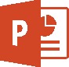
PowerPoint: PowerPoint ist eine Software zum Halten von Präsentationen und zum Visualisieren dieser. So können verschiedene "Folien" erstellt, und mit Bildern und Text beschmückt werden.
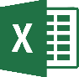
Excel: Mit Excel können einfache, aber auch komplizierte Tabellen erstellt werden. Die jeweiligen Tabellen können so konfiguriert werden, dass sie lehre Felder mithilfe von mathematischen Formeln automatisch ausfüllen.
Outlook: Outlook ist eine umfassende und Feature reiche Mailsoftware, in welcher mit wenigen Klicks eine Mail geschrieben und gesendet werden kann
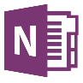
OneNote: OneNote ist das digitale Notizbuch schlechthin. Einfach und schnell können Notizen ausgeschrieben und bearbeitet werden. Es ist sogar möglich, Skizzen anzufertigen.
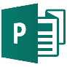
Publisher: Publisher ist eine Software zum einfachen Erstellen von Dokumenten welche aus Texten und Bilder bestehen (Broschüren, Magazine oder Kataloge). Allerdings ist Publisher nicht das führende Publishing-Programm, da es nicht an die Komplexität von Adobe’s «In-Design» heranreicht.
Access: Microsoft Access ist kurzgesagt eine Datenbank-management-Software, welche dank der übersichtlichen Oberfläche recht benutzerfreundlich ist.

Geschichte
Vielen ist es evtl. nicht bewusst, aber Office gibt es schon seit 1989. Die erste Version war lustigerweise nur auf einem Mac zugänglich. In der folgenden Liste sind alle Windows-Office Versionen (ab 95) aufgelistet:

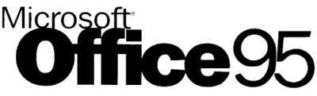
- Microsoft Office erschien 1995 und war explizit designet für Microsofts Betriebssystem «Windows 95». Das Paket enthielt sechs Programme: Word, Excel, PowerPoint, Access, Schedule (ein Zeit Manager) und Binder (ein Programm welches alle vorher genannten Programme zusammenfügte.)
- Office 97 stellte eine grosse Verbesserung zu seinem Vorfahren dar. So gab es zahlreiche neue Features wie beispielsweise «Clippy», ein heutzutage gehasster Hilfsassistent. Zudem wurde das Design vereinheitlicht und die Autokorrektur hinzugefügt.
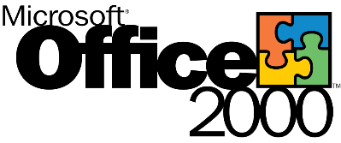
- Office 200 bot zahlreiche neue Verbesserungen im Vergleich zu Office 97. Mit einem neuen Programm namens «Microsoft NetMeeting» konnten Anrufe über «VOIP» getätigt werden.
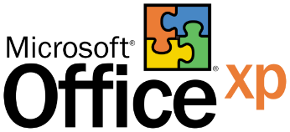
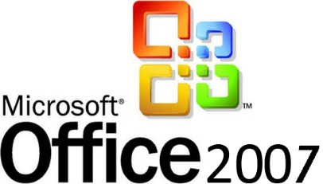
- XP bot ein neues, sauberes und überarbeitetes Interface. Zusätzlich gab es zahlreiche neue Features.
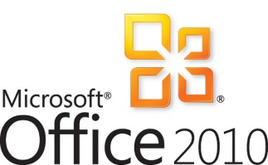
/
/
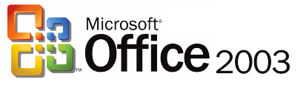

- Die Versionen Office 2003/2007/2010 boten alle neue Features und immer verbesserte und geupdatete Designs und Interfaces.
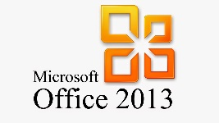
/

- Office 2013 verlieh Office den heutigen Look und passte es an der Moderne an. Es bot erstmal Support für Touch-Steuerung, welche gut mit den Microsoft-Tablets harmonierte. Zusätzlich unterstützt Office mit 2013 mehr Datenformate als jemals zuvor.
- Office 2016: Das heutige Office. Keine grossen Veränderungen

- Word

2.1. Allgemein
Word bezeichnet ein Textverarbeitungsprogramm von Microsoft. Es wurde 1983 eingeführt. Als eigenständige Anwendung bietet Microsoft es nur für das Betriebssystem Windows weiterhin an. Word ist das mit Abstand meistverwendete Textverarbeitungsprogramm der Welt. Die Textbearbeitung bietet seit jeher eine riesige Auswahl an Text-, Prüf- und Korrekturwerkzeugen, dazu Layout- und Internetfunktionen. Bereits in der ersten Version wurde Word für die Verwendung mit einer Maus entworfen. Jetzt gibt es mit Word 2016 16 Versionen.

Wichtigsten Anwendungen
Word wird meistens dazu gebraucht Texte zu schreiben egal welcher Art ob es en Aufsatz ein Buch oder eine Kurzgeschichte Word ist mit Abstand das beste Programm um zu schreiben und drucken. Doch man kann nicht nur schreiben man könnte theoretisch auch Tabellen und andere Diagramme erstellen. Doch dafür ist Excel wohl besser qualifiziert. Man kann über verschiedene Schriftarten auswählen. Es gibt Hunderte! Man kann Buchstaben und ganze Felder färben mit Farben die man auch selber erstellen kann. Man kann Zellen formatieren aber auch ganze texte. Man kann Argumente nummerieren oder einfach mit punkten auflisten. Man kann Bilder und Textfelder einfügen. Man kann das Blatt auf vertikal stellen. Man kann die Wörter im Text zählen lassen und jeder Fehler wird rot unterstrichen und mit einem Rechtsklick kann man diesen verbessern. Es gibt natürlich noch mehr Einstellungen doch das waren die wichtigsten.

Weniger genutzte Anwendungen
Es ist verständlich und auch nicht schlimm wenn sie nicht jede einzelne Funktion von Word 2016 kennen oder einer früheren Version. Sie werden wahrscheinlich die oben genannten Basics schon kennen. Darum haben wir für sie noch einige etwas unbekanntere Funktionen. Wenn Freunde mit Ihnen an einem Text arbeiten sollen, brauchen sie kein eigene Word-Version mehr eine Internetanbindung reicht. Dieses Toole nennt man Teamfunktion
Man kann auch anstatt immer auf Google Übersetzer zu gehen den ganzen Text in Word schreibe und dann von Word selber übersetzt werden lassen. Das nächste Tool ist ähnlich aber meiner Meinung nach besser mit dem Smart lookup oder Intelligente Suche kann man ein beliebiges Wort in Word eingeben und dann wird so etwas wie eine Netzsuche gestartet.

Konkurrenz
Gegen Word traten der Kingsoft Office Writer und Microsofts kostenlose Word-Web-App an – und erwiesen sich als deutlich schlechter. Mit beiden Konkurrenzprogrammen lassen sich Texte ordentlich schreiben, gestalten und drucken. Doch Word ist klar überlegen: So bringt es 178 zusätzliche Schriftarten mit – Kingsoft dagegen nur eine, die Web-App gar keine. Während Office mit umfassender Hilfe punktet, lässt die Konkurrenz den Nutzer im Regen stehen. Vorgefertigte Textbausteine für flotteres Schreiben (etwa Grußformeln) sucht man bei Kingsoft und in der Web-App vergeblich. Nur beim Drucken kann Kingsoft dem Office-Programm fast das Wasser reichen. Das Gegenprodukt von Microsoft ist Pages das von Apple entwickelt wurde. Doch auch dieses Programm wird bei weitem nicht so oft genutzt wie Word. Auch bei der Anwendung überzeugt Word mehr.

PowerPoint

3.1. Allgemein
Was ist PowerPoint eigentlich genau? PowerPoint ist eine Präsentationssoftware mit der man simple bis ganz komplexe Präsentationen kreieren kann. Häufig ist die PowerPoint Präsentation eine Unterstützung für einen Vortrag oder etwas in ähnlicher Art. In einer solchen Situation ist sie im Hintergrund und veranschaulicht das Vorgetragene, das von einer Person im Vordergrund erläutert wird. Häufig werden dann Bilder und Stichwörter verwendet. Je nach dem auch ein kürzerer Satz, jedoch sollte nie das Vorgetragene auf der PowerPoint Präsentation stehen da sie in diesem Fall nur als Unterstützung zum Vorgetragenen dient. Eine PowerPoint Präsentation kann aber auch ohne Probleme das Primäre Präsentation Objekt sein und als Informationsquelle dienen. In diesem Fall sollte man mehr Text verwenden, so dass es klar verständlich ist was gemeint ist. Kurzgesagt ist eine PowerPoint Präsentation eigentlich ein digitales Poster.

Wichtige Funktionen
Der Kreativität freien Lauf lassen. Mit PowerPoint haben Sie ein Programm welches einem eine unglaubliche Anzahl an verschiedenen Funktionen und Designe Optionen bietet. Fast alles ist möglich, von verschiedenen Graphen, Tabellen und Bild-Effekte bis hin zu Mathematischen Formeln. Man kann seine Präsentation auch nach Belieben gestalten, die Hintergrundfarbe einstellen, aus vielen verschiedenen Textarten auswählen, Folien Übergänge einstellen, Text Animationen und vieles mehr. Die einzelnen Seiten in einer PowerPoint Präsentation werden Folien genannt.
Von wo kommt PowerPoint? PowerPoint hatte in den Anfängen den Namen Presenter und wurde im Jahr 1984 von der Firma Forethought entwickelt. Das Programm erschien für den Macintosh im Jahre 1987. Noch im gleichen Jahr übernahm Microsoft die Firma Forethought für 14 Millionen Dollar und erwarb sich so die Rechte an dem Programm.

Konkurrenz
Wie sieht es mit der Konkurrenz aus? Das wohl am meisten bekannte alternativ Programm zu PowerPoint ist wahrscheinlich das von Apple stammende Produkt namens Keynote. Es ist für seine einfache Handhabung bekannt und kommt von den Funktionen an PowerPoint heran. Jedoch ist es ausschliesslich für Apple Produkte verfügbar. Natürlich gibt es noch weiter alternativen zum Beispiel von Open Office oder von Google Docs. Diese Programme haben aber längst nicht die Vielfalt an Funktionen wie PowerPoint aber dafür sind diese gratis.

- Excel

4.1. Allgemeines zu Excel
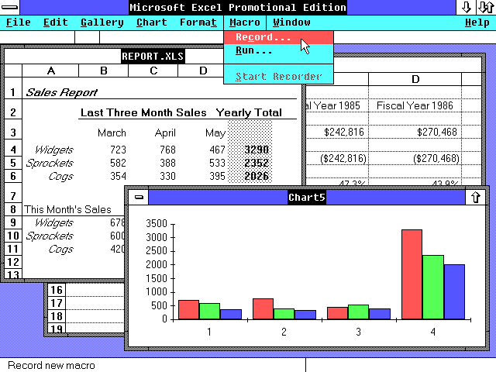
Die erste Version von Excel wurde am 30.September 1985 veröffentlicht. Am 6.November 2014 wurde die erste Version von Excel bzw. Office auf Mobilgeräten (Handy und Tablet) veröffentlicht. Excel zählt heute zu den besten Tabellenprogrammen der Welt. Excel hat über 400 Funktionen. Excel ist eine Applikation von Microsoft. Microsoft ist die Firma, die das Windows-Betriebssystem leitet und es mit Updates versorgt. Update benutzt man als Wort, wenn man etwas auf den neusten Stand bringen will. Auf Grob Deutsch heisst es übersetzt: »Aktualisieren». Excel ist ein geeignetes Programm, wenn man mit Tabellen arbeiten will. Es eignet sich auch um Zahlen auszurechnen Es stellt eine sehr grosse Konkurrenz zu Apples Tabellenprogramm Numbers dar. Apple ist die Konkurrenz Firma von Microsoft. Apple betreibt das Betriebssystem MAC OSX. Jetzt wieder zu Excel und Numbers, für viele Mac, Linux und Windows Nutzer hat Excel einen klaren Vorsprung gegen Numbers. Linux ist auch ein Konkurrent von Apple und Microsoft. Ihr Betriebssystem heisst UNIX.
Abbildung 1Hier sehen Sie ein Bild von der allerersten Excel Version.

Was für Funktionen hat Excel (Grundfunktionen)
Eine Funktion ist, dass man mit Excel Sachen ausrechnen kann ohne sein Gehirn zu verwenden. Dies tut man wie folgt. Zuerst klickt man auf das Feld, wo man das Resultat haben und in dieser kleine schmalen weisen box gibt man dann die Rechnung ein z.B 5*5. In der Spalte die Sie angeklickt haben, erscheint nun die Lösung. Die nächste Funktion ist: Du kannst Spalten färben, damit du etwas hervorheben kannst. Dies tust du wie folgt, Sie klicken auf die Spalte, die Sie färben wollen und gehen dann auf das Symbol mit dem Eimer und wählen dann Ihre Farbe aus. Die nächste Funktion ist: Sie könne ein Diagramm erstellen, dies geht wie folgt. Sie geben die Zahlen ein, welche Sie für das Diagramm brauchen und markieren Sie die dann und geben in der Zeile »Was möchten sie tun» Diagramm erstellen ein. Die nächste Funktion ist: Sie können in eine Zeile Montag schreiben und dann von dieser Spalte an die Ecke gehen und wenn ein schwarzes Kreuz auftaucht, können Sie es in eine beliebige Richtung ziehen. Bei diesem Vorgang werden die Zeilen mit den weiteren Wochentagen ergänzt.

Was für weniger genutzte Funktionen hat Excel
Mit der Funktion UND können Sie nachschauen ob der eingegebene Wert grösser als z.B. jetzt Hundert ist. Dies ist nützlich, wenn sie Ihrem Mitarbeiter nur einen Bonus geben wollen, wenn er das Umsatzziel und z.B. das Kundenziel übersteigt. Das hat den Vorteil, dass alles Automatisch abläuft und die nicht selber ausrechnen müssen wie viel Bonus er bekommt. Wenn Sie das wollen dann Fragen Sie bei uns nach. Die nächste wenig genutzte Funktion ist, dass man den Grössten Gemeinsamen Teiler von 2 Zahlen herausfinden kann, indem man den Befehlt =GGT(Zahl;Zahl) eingibt. Beispiel =GGT(24;36) GGT=12. Die letzte wenig genutzte Funktion, die ich Ihnen zeigen will ist die Wenn Funktion. Mit der Wenn Funktion können Sie überprüfen ob ein Wert richtig oder Falsch ist. Das ist nützlich, wenn Sie zum Beispiel bei einer schweren Formel nicht sicher sind, ob sie Richtig ist können Sie nachschauen, ob Ihre eingegeben Formel oder die ausgerechnete Zahl richtig ist. Wenn Sie richtig ist wird es Wahr schreiben und dann wissen Sie, dass Ihre Formel oder Ihre ausgerechnete Zahl richtig war und Sie die Aufgabe gelöst haben. Wenn Falsch steht, dann wissen Sie, dass Ihre Formel oder Ihre ausgerechnete Zahl falsch ist und Sie die Aufgabe nochmal anschauen sollen.

